Peti hrvatski simpozij o nastavi povijesti
«Nastava povijesti usmjerena prema kompetencijama i ishodima učenja: Hrvatska i Prvi svjetski rat»
Malinska - Hotel «Malin», 13. studenoga - 15. studenoga 2013.

PROGRAM

Utorak, 12. studenoga 2013.
Dolazak sudionica/ka u poslijepodnevnim satima
20:30 Sastanak članova Pripremnog odbora, predavača i voditelja terenske nastave i
radionica

Srijeda, 13. studenoga 2013.
RAD U PLENUMU (Dvorana "Emilia")
09:00 – 09:30 Svečano otvaranje skupa
Vinko Filipović, ravnatelj Agencije za odgoj i obrazovanje
Zlatko Komadina, župan Primorsko-goranske županije
Robert Anton Kraljić, načelnik Općine Malinska
Prigodni glazbeni program

09:30 – 13:00 PLENARNA PRIOPĆENJA

09:30 – 10:00 mr. sc. Marijana Marinović, Hrvatska i Prvi svjetski rat u nastavnim
programima i kurikulumima povijesti u osnovnim i srednjim školama RH
10:00 – 10:35 dr. sc. Livia Kardum, Međunarodni odnosi uoči Prvoga svjetskog rata

10:35 – 11:00 Stanka za kavu

11:00 – 11:35 mr. sc. Ivan Filipović, Arhivska građa o Prvom svjetskom ratu u Hrvatskom
državnom arhivu
11:35 – 12:10 dr. sc. Vijoleta Herman Kaurić, Društveni život u Zagrebu tijekom Prvoga
svjetskog rata
12:35 – 13:00 dr. sc. Ljiljana Dobrovšak, Židovi u Osijeku tijekom Prvoga svjetskog rata
13:00 – 15:00 Stanka za ručak i odmor

RADIONICE 1, 2, 3 i 4 (Dvorana "Emilia", dvorana "Katarina", dvorana "Andrina", salon "Adriatik")
Vrijeme održavanja 15:00 – 18:00
RADIONICA 1
dr. sc. Igor Despot, Balkanski ratovi – početak raspada Otomanskog Carstva i uvod u Prvi svjetski rat (uvodno izlaganje i rad u radionici)

RADIONICA 2
dr. sc. Željko Holjevac, Prvi svjetski rat i Hrvati između Srednje Europe i Balkana (uvodno izlaganje i rad u radionici)

RADIONICA 3
dr. sc. Branimir Bunjac, Procjena broja poginulih stanovnika Hrvatske u austrougarskoj vojsci tijekom Prvoga svjetskog rata – uvodno predavanje i Izvori i metode za izradu zavičajnog popisa žrtava Prvoga svjetskog rata – rad u radionici

RADIONICA 4
dr. sc. Snježana Koren, Prvi svjetski rat u popularnoj kulturi (uvodno izlaganje i rad u radionici)

RADIONICE 5, 6 i 7 (Osnovna škola Malinska)
Prvi svjetski rat u novim kurikulumima povijesti – uvodno izlaganje za sudionike 5., 6. i 7. radionice
Miroslav Šašić, prof., "Čudo na Krasu" – rad s povijesnim izvorima (memoarska građa)
Mladen Stojić, prof., Znanost i razvoj ratne tehnologije, strategije i taktike – obrada teme u razredu uz pomoć povijesnih izvora
Vesna Slaviček, prof., Talijanski pristup obradi Velikog rata u srednjim školama

Četvrtak, 14. studenoga 2013.
TERENSKI RAD
Prva i druga skupina
PRVI SVJETSKI RAT I BOJIŠTE NA SOČI
7:30 – polazak ispred Hotela Malin
8:15 – Rijeka (Delta) - ukrcaj sudionika koji nisu smješteni u Hotelu Malin
11:30 – Dolazak u Kobarid
11:30 – 13:30 - posjet Muzeju na otvorenom Kolovrat


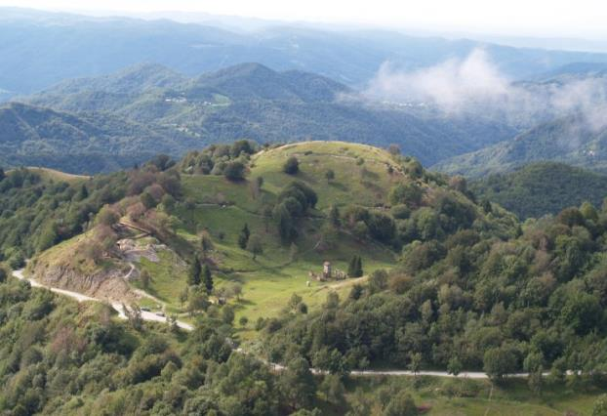
Talijansko bojište otvoreno je u proljeće 1915. godine nakon ulaska Italije u rat na strani Antante. Crta bojišta protezala se od Julijskih Alpi do Jadrana. Najžešće borbe vodile su se uz rijeku Soču, većinom na planinskom, teško prohodnom području (slovenski: soška fronta). Mjesta bitaka, vojnička groblja, ostaci rovova, grudobrana, prokopa i kaverni (jama za zaštitu od artiljerijske vatre) danas čine „Put mira“, jedinstven lanac muzeja na otvorenom. Nastao 2007. godine, „Put mira“ posvećen je brojnim žrtvama bojišta na Soči. Zajednički je projekt slovenske i talijanske države.

Muzej na otvorenom Kolovrat jedna je od postaja „Puta mira“. Na grebenu Kolovrata talijanska je vojska izgradila tzv. treću obrambenu liniju koju su činile osmatračnice, topnički položaji, mreža streljačkih jaraka te kaverne. S vrha Kolovrata pruža se pogled na slikovitu dolinu Soče i talijansku Furlaniju sve do mora. Uz stručno vodstvo kustosa Kobariškog muzeja (na hrvatskom jeziku) pobliže ćemo upoznati osobine gorskog ratovanja u Prvom svjetskom ratu. U posjet Kolovratu ne bismo išli jedino u slučaju lošeg vremena.

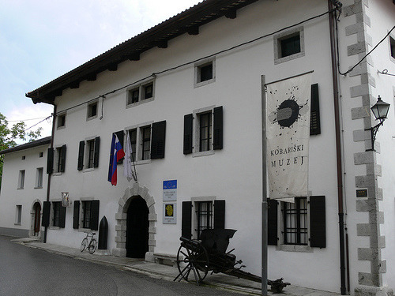
14:00 – 15:00 – slobodno vrijeme u Kobaridu
15:00-17:00 - razgled Kobariškog muzeja uz stručno vodstvo na hrvatskom jeziku (4€ - plaćaju sudionici)

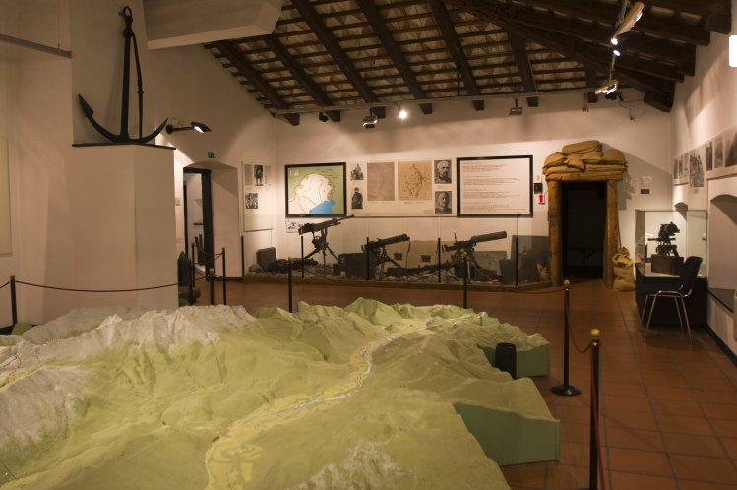
Kobariški muzej razvio se iz Muzejske zbirke Kobarid osnovane 1990. godine. Muzej je dobitnik brojnih nagrada od kojih je najznačajnija Muzejska nagrada Vijeća Europe 1993. godine. Kobariške sobe prikazuju dugu povijest kobardiskog kraja naseljenog već u prapovijesna vremena. Veći dio Muzeja posvećen je bojištu na Soči u Prvom svjetskom ratu od 1915. do 1918. godine, a naročito „Kobaridskoj bitki“ koja se odigrala u listopadu i studenom 1917. godine. „Kobaridska bitka“ bila je zapravo 12. bitka na Soči u kojoj je združena austrougarska i njemačka vojska potpuno razbila talijanske obrambene linije i prodrla duboko u Furlaniju sve do rijeke Piave. Bijela soba, Crna soba, Soba zaleđa i Soba upozorenja pričaju o generalima i običnim vojnicima, dugim satima provedenim u zaleđenim rovovima, njihovim strahovima i nadama. U kaverni mladi vojnik piše pismo ocu. Stotine fotografija te filmski i tonski zapisi upotpunjuju sliku o svakodnevici na bojišnici.
Kobariški muzej je ishodište Kobardiskog povijesnog puta koji obuhvaća 9 postaja povijesne i prirodne baštine. Dug je 5 km, a razgled traje od tri do pet sati, što je prijedlog za možebitne buduće stručne i učeničke izlete.

20:30 – povratak u Malinsku
21:00 – večera u Hotelu Malin

NAPOMENA: Sudionici trebaju ponijeti čvrstu obuću i primjerenu odjeću zbog naravi terenskog rada.
Sudionici sami plaćaju muzejsku ulaznicu (4 €). Ručak nije organiziran te sudionici koji imaju puni pansion u Hotelu Malin dobivaju lunch-paket, a ostali nose hranu sobom.

TERENSKI RAD
Treća i četvrta skupina
PULA U PRVOM SVJETSKOM RATU
8:00 Polazak ispred Hotela Malin
8:45 Dolazak u Rijeku i ukrcaj sudionika koji nisu u smještaju
10:30 Dolazak u Pulu
Obilazak pulskih austrougarskih fortifikacija - Fort Verudela, Fort Bourgignon, Muzil, Fort Punta Christo, Fort Monte Grosso, kompleks Zonca.

voditelji: Željko Čalić, predsjednik udruge za oživljavanje i zaštitu utvrde Casoni Vecchi, Igor Šaponja, prof. i Sonja Bančić, prof.
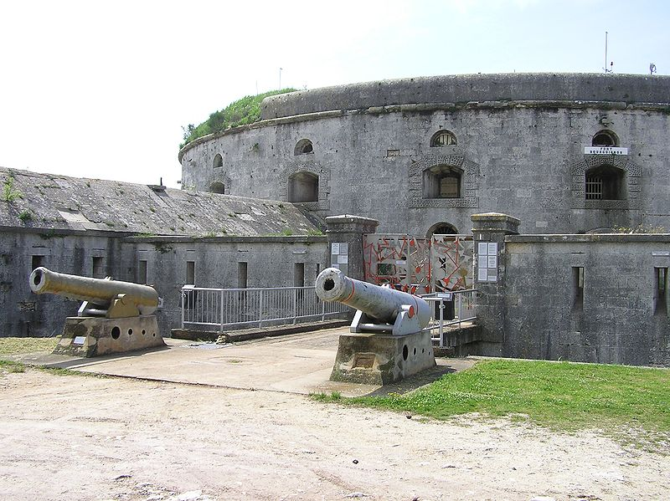
Navedene utvrde dio su velikog obrambenog sustava grada Pule, koji je izgrađen većinom u drugoj polovici 19. st., kad je Pula proglašena glavnom ratnom lukom Austro-Ugarske Monarhije. Obrana Pule protezala se od Barbarige na zapadnoj obali do Kavrana na istočnoj obali Istre i sačinjena je od više od pedeset utvrda različitih tipova, koje su zajedno činile cjelinu, tvrđavu Pula. Na ovim utvrdama može se vidjeti povijest ratne arhitekture, koja je napredovala od kružnih Martello tornjeva do kružnih utvrda i topničkih bitnica. Obrambeni sustav postupno se dopunjavao i povezivao u tri utvrđene crte s rovovima, žičanim zaprekama, minskim poljima na moru i kopnu, uskotračnim kolosijecima za opskrbu, što je činilo Pulu jednom od najutvrđenijih luka na svijetu.

13:00 – 14:00 Pauza za ručak

Mornaričko groblje - voditelj Igor Jovanović, prof.

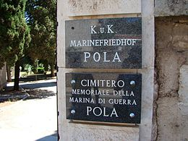
Mornaričko groblje (K. u. k. Marinefriedhof), spomenik je pod zaštitom kao kulturna baština. Groblje se nalazi na teritoriju od oko 20.000 četvornih metara, a smješteno je u pulskom kvartu „Stoja“. S radom je otpočelo 1862. godine. Pretpostavlja se da je ondje pokopano oko 40.000 osoba, između ostalih i žrtve s parobroda Baron Gautsch te članovi posade potopljenih ratnih brodova Szent Istvan i Viribus Unitis koji su stradali tijekom Prvog svjetskog rata.

Mornarička crkva – Crkva Gospe od mora - Milan Milovan, župnik

Nedaleko od Mornaričkog groblja nalazi se Crkva gospe od mora (Madonna del Mare), koju je za austrougarsku ratnu mornaricu projektirao, 1890. godine, arhitekt Natale Tommasi. Pri postavljanju kamena temeljca, 28. lipnja 1891. godine, bio je prisutan i sam car Franjo Josip I., koji je bio nazočan i svečanom otvaranju crkve 2. prosinca 1898. godine. Crkva nikad nije do kraja dovršena, kao ni uređenje pripadajućeg okoliša, no svojom ljepotom i skladnošću i danas se ubraja među najatraktivnije građevine pulske austrougarske baštine.

Mornarička knjižnica - voditelj dr.sc. Bruno Dobrić, knjižničarski savjetnik

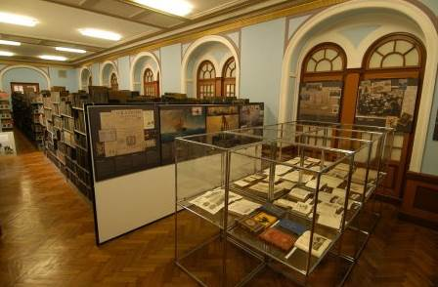
Mornarička knjižnica (K. u. k. Marine-Bibliothek), preseljena je 1865./66. iz Trsta u Pulu, a osnovana je prvotno u Veneciji 1802. godine, kao mornarička znanstvena i stručna knjižnica. Kako se tijekom 20.st. mijenjala vlast u Puli, tako se i sudbina seljenja knjižnice ponavljala, a tek je 1975. godine Republika Austrija vratila i poklonila Hrvatskoj veći dio očuvanog fonda Mornaričke knjižnice, koji broji oko 20.000 svezaka. Kao posebna zbirka Sveučilišne knjižnice u Puli, 1996. godine je Mornarička knjižnica premještena u Dom oružanih snaga, nekadašnji Mornarički kazino (Marinekazino).

17:30 – 19:30 Povratak u Malinsku
20: 00 – 21:00 Večera u Hotelu

Petak 15. studenoga 2013.
PLENARNA PRIOPĆENJA I RAD U RADIONICAMA

08:30 do 10:00 Plenarna priopćenja
08:30 – 09:00 mr. sc. Tvrtko Božić, Otok Krk u Prvome svjetskom ratu
09:00 – 09:30 dr. sc. Željko Bartulović, Rijeka 1918.-1925. – nastavak prijepora iz Prvoga
svjetskog rata
09:30 – 10:00 dr. sc. Dinko Čutura, Hrvatske postrojbe u Prvom svjetskom ratu

Rad u radionicama (Dvorana "Emilia", dvorana "Katarina", dvorana "Andrina", salon "Adriatik" i Osnovna škola Malinska)
Nastava povijesti usmjerena prema kompetencijima i ishodima učenja - Prvi svjetski rat
Vrijeme održavanja 10:30 – 12:30
RADIONICA 1
dr. sc. Suzana Jagić, Prilike u školstvu za vrijeme Prvoga svjetskog rata
RADIONICA 2
Tomislav Bogdanović, prof. Iskustva žena u ratu – Ivka Ožegović

RADIONICA 3
Nera Malbaša Kovačić, prof., i Daniela Jugo Superina, prof., Prvi svjetski rat u novinskim izvješćima „Naše sloge“ i riječkih novina

RADIONICA 4
mr. sc. Helena Miljević, Uloga izvjestitelja u opisivanju ratnih zbivanja

13:00 – 14:00 ručak
14:00 – 15:00 rasprava u plenumu
15:00 – 16:00 Zaključci skupa – poruke
Zatvaranje stručno znanstvenog skupa
___________________________________________________________________________

